「ポスト５Ｇ情報通信システム基盤強化研究開発事業
／計算可能領域拡大のための計算基盤技術開発（委託・助成）【ＧＸ】」
に係る提案書フォーマット

（総括的注意事項）
・イタリック体で記入されている部分を熟読してください。
・提案書の項目は削除・追加しないでください
・提案書の注意事項等（青字、吹き出し）は削除してください。
・特に注意がない場合は、項目間の行間は、適宜変更してください。
・事業年数に合わせて、表などの変更が必要な場合は、適宜変更してください。
・本書の末尾に、「審査基準と提案書の記載内容の対応表」があります。こちらを適宜参照・追記して作成ください。

国立研究開発法人新エネルギー･産業技術総合開発機構
ＡＩ・ロボット部

（様式第１―２）
社内文書番号がある場合は記入してください。
無い場合は削除してください。
番 号
年 月 日
（提出日を記載）
国立研究開発法人新エネルギー・産業技術総合開発機構
理事長 斎 藤 保 殿
・代表者名には、役職・氏名を記載してください。
・代表者は会社の代表権のある方とします。
・共同提案の場合、提案者毎に作成してください。
申請者 住 所
名 称
代表者名

e-Radの研究機関コード（１０桁）

「公募要領1．(2)公募対象」にて規定されている予算規模額を超えた予算額を申請する場合は、項目や枠を適宜、追加して記載ください。波及効果が大きく一体として研究を行う必要があるが、上記の予算規模では十分な研究開発が行えない場合であり、採択審査における外部有識者の審査で認められた場合には、必要額を十分に精査した上で、上記を超える予算規模を認めるものとします。「規定予算額」内の研究開発と「規定予算額」を超えた予算が承認された場合に行うことができる研究開発を区別して記載し、予算枠内と枠外の内容とが明確に分かるように作成ください。

下記の件について貴機構の助成事業の交付を受けたく、上記の代表者名で提案させて頂きます。

「ポスト５Ｇ情報通信システム基盤強化研究開発事業／
計算可能領域拡大のための計算基板技術開発（委託、助成）【ＧＸ】」に対する提案書

【共通部分】
共同提案の場合、1～6については同じ記載としてください。
1. 提案事業の名称
研究開発項目：計算可能領域拡大のための計算基盤技術開発（委託・助成）
開発テーマ：(g6)ＡＩ用計算資源の高度化に向けた研究開発【ＧＸ】
提案テーマ名称：
- 研究開発項目は「計算可能領域拡大のための計算基盤技術開発」、開発テーマは「(g6)ＡＩ用計算資源の高度化に向けた研究開発【ＧＸ】」とし、変更しないでください。
- 提案テーマ名称は、事業内容が分かる短く簡潔な名称とし、40字以内で記入してください。

2. 提案事業の概要
- 委託及び助成による事業内容を、全体計画概要及び年度毎の内容含め200字～250字以内で記入してください。
・全期間における金額を記載してください。
・金額は円単位で記載してください。
例）150,000,000円

3. 提案事業の費用
3.1 総費用（全期間） 円
- 様式1-1「積算用総括表(委託)の(1)全期間総括表」及び 様式1-2「積算用総括表(助成)の(1)全期間総括表」の合計を転記してください。
- 共同提案の場合は、提案者毎に金額を記入してください。
うち公共性・公益性があると考える学術機関等との共同研究費
円
- 公共性・公益性があると考える学術機関等との共同研究費があれば記載してください。

4.助成金交付申請額
4.1 全期間 円
- テストベッド構築とその運用の場合は、業務委託となるため、記載不要です。
- 多様なＡＩ半導体から成るテストベッドの性能評価のためのソフトウェアの研究・開発、各種ＡＩ用半導体の特性を活かした高効率な利用を可能にするソフトウェアの研究・開発、及び計算資源利用の利便性を向上するソフトウェアの研究・開発の場合は、様式1-2「積算用総括表の(1)全期間総括表」の事業期間全体の助成金の額を転記してください。
- 共同提案の場合は、提案者毎に金額を記入してください。
うち公共性・公益性があると考える学術機関等との共同研究費
円
- 公共性・公益性があると考える学術機関等との共同研究費があれば記載してください。
4.2 初回ステージゲートまでの助成金交付申請額 円
- 同様にステージゲートまでの助成金交付申請額(助成金の額)、共同研究費(ある場合)を記載してください。
- 共同提案の場合は、提案者毎に金額を記入してください。
うち公共性・公益性があると考える学術機関等との共同研究費
円
- 公共性・公益性があると考える学術機関等との共同研究費があれば記載してください。
5. 補助率 事業開始後、2年目～4年目まで2/3以内
事業開始後、5年目 1/2以内

6. 提案事業の開始及び終了予定年月日
開始年月日 契約締結日から
終了予定年月日 契約締結日から60カ月間
- 初年度のテストベッド整備および事業期間中のテストベッド運用について、当初契約する業務委託の期間は、民間／学術機関を問わず事業開始から36カ月以内とします。各種ＡＩ半導体の特性を活かし高効率な利用を可能にするソフトウェアの研究・開発、及び計算資源利用の利便性を向上するソフトウェアの研究・開発については、学術機関の場合は事業開始から36カ月以内、民間企業の場合は事業開始から12カ月以内とします。
- 助成事業として当初交付決定する期間は、助成事業へ切替え後24か月以内とします。

【個別部分】

7. 免税事業者等に【該当・非該当】
- 提出時に免税事業者等に該当するか記載してください。
消費税の課税事業者となるか免税事業者となるかについては、国税庁のホームページに記載がありますが、不明な場合は税理士等にご確認ください。
- 免税事業者の他、消費税法における納税義務者とならない場合は「該当」としてください。

8. 提案事業期間における資金計画

(1)収支計画
（単位：円）
 | 区分 | 2025年度 | 2026年度 | 2027年度
支出 | 提案事業に要する経費
収入 | Ⅰ．自己資金 |  | 事業期間(年数)により、欄を追加・削除してください
収入 | Ⅱ．借入金
収入 | Ⅲ．その他の収入
収入 | (小計)
収入 | Ⅳ．助成金交付申請額
収入 | 合計

 | 区分 | 2028年度 | 2029年度 | 2030年度 | 計
支出 | 提案事業に要する経費
収入 | Ⅰ．自己資金
収入 | Ⅱ．借入金
収入 | Ⅲ．その他の収入
収入 | (小計)
収入 | Ⅳ．助成金交付申請額
収入 | 合計
- 提案事業に要する経費は、様式1-1「積算用総括表（委託）(2)委託先総括表(一般)」、様式1-1積算用総括表(委託)(2)委託先総括表(国立研究開発法人等)、、様式1-1積算用総括表(2)委託先総括表(大学)、様式1-2「積算用総括表（助成）(2)助成先総括表」の合計を年度ごとに転記してください。
- Ⅳ．助成金交付申請額は、様式1-2「積算用総括表（助成）(2)助成先総括表」の助成金の額を年度ごとに転記してください。
- 助成事業の期間のみ記載してください。
- 国研の場合、Ⅳ.助成金交付申請額の記載は不要です(“－を記入してください)。

(2)借入金等の調達方法
- 上記表を補足するため、必要な資金をいつどのように確保するか記載してください。

9. 申請者の概要
(1)申請者名（法人番号13桁）
(2)資本金 千円
(3)従業員数（うち研究開発部門従事者数） 名（ 名）
- 資本金、従業員数は提出時点を基準としてください。
(4)大企業･中堅・中小・ベンチャー企業の種別 ○○企業（課税所得年平均額１５億円以下に該当）
- 委託事業における再委託先、または助成事業における委託先等を除く企業の場合のみ記載してください。
- 直近過去３年分の各事業年度の課税所得の年平均額が１５億円を超える場合は、（ ）は削除
(5)会計監査人名 ○○監査法人 or なし
- 委託事業における再委託先、または助成事業における委託先等を除く企業の場合のみ記載してください。大企業、中堅、中小、ベンチャー企業の種別は、本資料の下方の【参考】の定義を参照してください。会計監査人とは、株式会社の会計監査を行う公認会計士または監査法人を言います。会計監査人の設置については、会社法３３７条により大会社や指名委員会等設置会社などに設置が義務付けられている株式会社の機関の一つです。監査役と異なり、独立的な立場から財務諸表等の監査を行います。なお、大会社、委員会設置会社以外の株式会社も会計監査人を設置することができます。設置されている場合は公認会計士または監査法人名を記載してください。会計監査人の設置がない場合は”なし”と記入ください。
(6)現在の主要事業内容（主な製品等）
- 現在の事業内容（主な製品等）を記入してください。また、過去５年間に市場に出した主要な新事業または新製品をあげ、その売上高を記入してください。
例： 新事業/新製品名 新事業/新製品の説明 売上高
年度 新製品名１ ～～～～～ ○○○百万円
新製品名２ ～～～～～ ○○○百万円
年度 新事業１ ～～～～～ ○○○百万円
年度 新製品名○ ～～～～～ ○○○百万円

10. 提案事業に係る連絡先【幹事提案者】or 記載なし
担当者所属
役職・氏名
郵便番号、住所
電話番号
Ｅ-mailアドレス
- 審査期間における経済産業省商務情報政策局、ＮＥＤＯからの問い合わせ先等となります。テレワーク中等でも必ず連絡がつく電話番号を記載してください。
- 共同提案の場合は、幹事提案者にはその旨が分かる記載をしてください。提案全体に係る質問等は、幹事企業の連絡先に一元化して行う場合がございます。

11. 提案事業に従事する人員
40歳以下の登録研究員数 ３（１）
41歳以上の登録研究員数 １０（２）
登録研究員合計 １３（３）
- 委託事業における委託先（再委託先等は含まない）、または助成事業における助成先（委託先等は含まない）の登録予定の研究員を対象としてください。
- 年齢は委託事業の開始年度の４月１日時点を基準としてください。

12．知的財産権及びプロジェクトの実績
- 以下において、特許及び特許出願に関する技術並びに特許出願予定の技術について詳細に記載する場合には、「15.本提案書及びその他提出書類に記載された技術情報の確認」に記載している内容に反しないよう留意してください。
(1)提案事業に関連した取得特許、ノウハウ等
- 代表的な特許等のコピーを添付してください。特許は「審査請求中」、「特許取得済み」等の状況も記載してください。
(2)国内・国外他社における関連特許の取得状況
- 競合他社に対する優位性について記載してください。特に自社の保有する技術蓄積をどのように活用するのか、具体的に説明してください。
(3)提案事業に関連したプロジェクト
- 提案者（法人）が技術開発の基となったプロジェクト、開発活動等について、自社開発の有無(自社開発以外である場合は、共同研究先)、研究期間、研究内容、得られた成果を記述してください。
- なお、ＮＥＤＯを含む国家プロジェクトの成果を使用する場合は、事業等の名称、実施期間を記述してください。
例： ○○事業 ××年度～△△年度

13.他の補助金制度等による交付金受給の有無
- 提案事業に関連した技術開発で、これまでに国、ＮＥＤＯ、地方自治体等から過去から現時点で、委託又は補助金交付を受けたことがある場合あるいは現在提案中の場合には、その基本情報を明記してください。記述内容は、実施機関の名称、制度名称、対象期間、金額、概要（本提案との違いを含む）等を記載してください。なお、対象は助成先のほか委託先等についても記載して下さい。

14.学術機関等との共同研究について公共性・公益性があると考える理由
- 収益納付の除外対象となる公共性・公益性があると考える共同研究費がある場合のみ記載をしてください。
公共性・公益性があると考える共同研究費 円
- ３．に記載する共同研究費と同額を記載してください。
該当する事業項目
- 事業項目を記載してください。（例：③△△△の評価技術の開発）
学術機関等との共同研究の概要
- 共同研究の概要を数行で記載してください。
公共性・公益性があると判断する理由
- 公共性・公益性があると判断する理由。

15.本提案書及びその他提出書類に記載された技術情報の確認

本提案書及びその他提出書類中には、保全対象発明の内容、特許庁における一次審査又は内閣府における保全審査中であって特定技術分野と関係し得る特許出願の詳細な技術情報、及び、出願予定の技術情報であって特定技術分野と関係し得る詳細な技術情報については記載されていません。
■公募要領の「◆法令遵守、研究不正への対応」中の「（２）特許出願の非公開に関する制度の留意点」に記載の通り、特許出願の非公開に関する制度を考慮し、記載・添付する技術情報の取扱いにご注意下さい。提案書及びその他提出書類中の技術情報の記載について確認をした後、上記の文章を必ず記載してください。
なお、これにより、提案の内容を十分に説明できない場合には、「対象となる技術内容について別途説明を希望する。」旨を併せてご記載ください。

16.その他
技術開発の内容を容易に推定できるキーワードを３語程度記載してください。

以下の資料について記載して下さい。
申請提出書類のチェックリスト
添付資料１：実施計画書 (別紙１，別紙２含む)
・「添付資料６‐１」は、提出先のＮＥＤＯ担当部と過去１年以内に契約等がある場合は添付不要です。
添付資料２：事業化計画書
添付資料３：事業成果の広報活動について
添付資料４：非公開とする提案内容
添付資料５－１：再委託先・共同実施先の選定理由及びその内容
添付資料５－２：委託理由及びその内容
添付資料６‐１：会社案内（会社経歴、事業部・研究所等の組織等に関する説明書）
添付資料６‐２：直近の事業報告書及び直近３年分の財務諸表（原則、円単位：貸借対照表、損益計算書（製造原価報告書、販売費及び一般管理費明細書を含む）株主（社員）資本等変動計算書）
別添２－１：研究開発統括責任者候補、研究開発責任者の研究経歴書及び実用化・事業化責任者候補職務経歴書
別添２－２：主任研究者研究経歴書及び若手研究者（40歳以下）数
別添３：企業情報
別添４：ワーク・ライフ・バランス等推進企業に関する認定等の状況
別添５－１：NEDO事業遂行上に係る情報管理体制等の確認票（技術流出防止措置対象_委託事業版）
別添５－２：NEDO事業遂行上に係る情報管理体制等の確認票（技術流出防止措置対象_助成事業版）
別添６：事業開始年度の賃金を引き上げる旨の表明資料について
別添７：提案概要説明資料
別添８：GXに係わる取組申告書
別添９：研究開発成果の事業化計画書（別紙）
別添１０：その他の研究費の応募・受入状況
別添１１：PMS利用申請者情報_事業者情報
補足資料：審査基準と提案書の記載内容の対応表

【参考】（様式第１「９．申請者の概要」を記載時に参照ください。）
＊大企業とは下に定義する中堅企業及び中小・ベンチャー企業を除いた企業
＊中堅・中小・ベンチャー企業とは、以下の（ア）（イ）（ウ）又は（エ）のいずれかに該当する企業等であって、大企業等の出資比率が一定比率を超えず（注１）、かつ、直近過去３年分の各年又は各事業年度の課税所得の年平均額が１５億円を超えないものをいいます

（ア）「中小企業」としての企業
中小企業基本法第２条（中小企業者の範囲及び用語の定義）を準用し、次表に示す「資本金基準」又は「従業員基準」のいずれかの基準を満たす企業です。
主たる事業として営んでいる業種  ※１ | 資本金基準 | 従業員基準
主たる事業として営んでいる業種  ※１ | ※２ | ※３
製造業、建設業、運輸業及びその他の業種（下記以外） | 3億円以下 | 300人以下
小売業 | 5千万円以下 | 50人以下
サービス業 | 5千万円以下 | 100人以下
卸売業 | 1億円以下 | 100人以下
※１ 業種分類は、「日本標準産業分類」の規定に基づきます。
※２ 「資本金の額又は出資の総額」をいいます。
※３ 「常時使用する従業員の数」をいい、家族従業員、臨時の使用人、法人の役員、事業主は含みません。又、他社への出向者は従業員に含みます。

（イ）「中小企業者」としての組合等
以下のいずれかに該当する組合等をいいます。
- 技術研究組合であって、その直接又は間接の構成員の３分の２以上が（ア）の表の「中小企業者」としての企業又は企業組合若しくは協業組合であるもの
- 特許法施行令 １０条第２号ロに該当する事業協同組合等（事業協同組合、事業協同小組合、協同組合連合会、企業組合、協業組合、商工組合及び商工組合連合会）

（ウ）「中堅企業」としての企業
常時使用する従業員の数（注２）が１，０００人未満又は売上高が１，０００億円未満のいずれかの条件を満たす企業であって、中小企業を除いたものをいいます。

（エ）研究開発型ベンチャー
以下の条件をすべて満たす企業をいいます。
・試験研究費等が売上高の３％以上又は研究者が２人以上かつ全従業員数の１０％以上であること。
・未利用技術等、研究開発成果が事業化されていない技術を利用した実用化開発を行うこと。
・提案時に上記要件を満たす根拠を提示すること。

（注１）次の企業は、大企業等の出資比率が一定比率を超えているものとします。
・発行済株式の総数又は出資の総額の２分の１以上が同一の大企業（注３）の所有に属している企業
・発行済株式の総数又は出資の総額の３分の２以上が、複数の大企業（注３）の所有に属している企業
・資本金又は出資金が５億円以上の法人に直接又は間接に１００％の株式を保有されている企業。
（注２）常時使用する従業員には、家族従業員、臨時の使用人、法人の役員、事業主は含みません。また、他社への出向者は従業員に含みます。
（注３）大企業とは、（ア）から（エ）のいずれにも属さない企業であって事業を営むものをいいます。ただし、以下に該当する者については、大企業として取扱わないものとします。
・中小企業投資育成株式会社法に規定する中小企業投資育成株式会社
・廃止前の中小企業の創造的事業活動の促進に関する臨時措置法に規定する指定支援機関（ベンチャー財団）と基本約定書を締結した者（特定ベンチャーキャピタル）
・投資事業有限責任組合契約に関する法律に規定する投資事業有限責任組合

（添付資料１）
（注）添付資料１は外部有識者による事前審査に付されますので、審査材料として十分な内容を記述してください。ただし、外部有識者に提出したくない内容は、本紙には概要のみを記入し、詳細は添付資料４に記載してください。（この場合、本紙に記入する概要が簡略すぎると、評価者の判断材料が不足し、評価が低くなる恐れがあるので注意してください。）
（注）共同提案の場合、本書は共通の内容でご提出ください。共通で記載できない箇所については、別紙等とし個別提出を認めます。

実施計画書

１．実施計画の細目
(1)事業目的、目標及び事業による効果
①事業目的
マーケットの現状及び将来の規模、競争環境等を交えて、具体的かつ簡潔に説明してください。
②事業目標
- 研究開発計画における開発目標との合致、対応状況を記述したうえで、事業項目が複数に分かれる場合は事業項目毎の目標及びその達成時期を具体的かつ簡潔に示してください。研究開発の目標と現状の水準との対比を定量的に記載し、提案内容の新規性、目標とする技術レベルの難易度、実現のためのポイントについても説明してください。

（記載例）
【目標】
- 提案事業の中間目標（５年間の提案の場合は事業開始から２．５年後）
提案事業の中間目標 | （客観的に評価ができるように定量的に記載ください。）
- 提案事業の最終目標及び研究開発計画との合致性（５年間の提案の場合は事業開始から５年後）
研究開発計画中の最終目標 | (経済産業省の研究開発計画書、対象テーマの＜開発目標＞を記載してください。)
提案事業の最終目標 | （客観的に評価ができるように定量的に記載ください。）
- 事業項目毎の目標の詳細
事業項目 | 担当 | 中間目標  （202●年●月） | 最終目標  （202●年●月） | 目標の設定根拠
- ○○○の設計 | A社 | ○○○○○○○… | ○○○○○○○… | ○○○○○○○…
- ◇◇◇の開発 | B社 | ○○○○○○○… | ○○○○○○○… | ○○○○○○○…
- △△△の評価技術の開発 | C機関 | ○○○○○○○… | ○○○○○○○… | ○○○○○○○…

- 国内外の技術動向や既存の技術との関連等について、具体的かつ簡潔に文章で説明してください。

（記載例）
【国内外の技術動向】
- 本研究開発の目標が国内外の既存技術の性能や競争相手の性能と比較して優位であることを客観性のある数値で示すなどして、上記目標の妥当性を説明してください。
- 自社の技術だけでなく、従来技術や既存技術も性能等が向上していくことを考慮に入れたうえで、本研究開発技術が将来的に優位性を持つことの見通しを記載してください。
- 当該技術の世界における競争力についてRA（Run After）、DH（Dead Heat）、LD（Leading）で記載してください

競合技術、既存技術との比較表
技術名称 | 技術  保有者 | 年月 | 性能①  ●● | 性能②  ●● | コスト | 市場規模 | 獲得市場規模 | シェア | 総合評価（LD、DH、RA）
提案技術  （名称） | 本技術（現状） | 20**/*
提案技術  （名称） | 本技術(事業終了時） | 20**/*
提案技術  （名称） | 本技術(実用化時点） | 20**/*
提案技術  （名称） | 成果普及段階 | 20**/*
A社  （競合技術の名称） | 本技術（現状） | 20**/*
A社  （競合技術の名称） | 本技術（事業終了時） | 20**/*
A社  （競合技術の名称） | 本技術（実用化時点） | 20**/*
A社  （競合技術の名称） | 成果普及段階 | 20**/*
B社（既存技術） | 本技術（現状） | 20**/*
B社（既存技術） | 本技術（事業終了時） | 20**/*
B社（既存技術） | 本技術（実用化時点） | 20**/*
B社（既存技術） | 成果普及段階 | 20**/*

③事業による効果
- 一般的に期待される効果に加えて、助成事業終了後、本事業の実施により、国内生産・雇用、輸出、内外ライセンス収入、国内生産波及・誘発効果、国民の利便性向上等、様々な形態を通じ、我が国の経済再生に如何に貢献するかについて、バックデータも含め、具体的に説明してください。また、費用対効果について可能な限り定量的な記載をしてください。

(2)事業概要
(３)事業内容の概要を簡潔に記載してください。事業項目が複数に分かれる場合は事業項目毎に簡潔に示してください。

(3)事業内容
①○○○の設計（担当：A株式会社）
・・・・・・・・・・・・・・・・・・・・・・・・・・・・・・・・・・・・・
②◇◇◇の開発（担当：株式会社B）
・・・・・・・・・・・・・・・・・・・・・・・・・・・・・・・・
③△△△の評価技術の開発（担当：国立研究開発法人C）
・・・・・・・・・・・・・・・・・・・・・・・・・・・・・・・・
研究開発計画における開発目標と合致していることがわかるよう記載してください。(1)②の事業目標を達成するために必要な技術開発の内容を過去の開発実績も含めて説明してください。技術開発で克服すべき課題とその問題を解決する手段、今回の開発で達成できるレベルを、明確にかつ簡潔にできるだけ図表を使用して記入してください。加えて、提案する技術開発内容の新規性、独創性、優れていると考えられる点を記載してください。
共同提案の場合、それぞれの役割分担等を明示してください。委託研究/共同研究がある場合も同様にそれぞれの役割分担等を明示してください。また、学術機関等との共同研究のうち、公共性・公益性があると考える研究開発については、事業項目内にその旨と理由を記載してください。

２．実施計画
・上記「１.(3)事業内容」であげた技術開発項目毎の実施計画を記載してください。
・研究開発計画における開発目標と合致していることがわかるよう記載してください。
・全体事業計画および事業項目毎に、年度毎の目標（マイルストーン）を必ず設定し、記述してください。
・事業項目毎に、事業年度毎の目標に対してどのような手法（アプローチ）で達成を目指すのか文章で説明してください（委託研究、共同研究がある場合はそれぞれについて説明してください）。提案する研究開発がどのような道筋で実現可能であるかも述べてください。また、項目別明細表（別紙２）で機械装置等費に費用を計上している場合は、その装置がどの事業項目でどのように使われるのか､説明を加えてください。

（例）全体事業計画の記載例
事業期間に合わせて記載
最終目標
事業項目 | 2025年 | 2026年 | 2027年 | 2028年 | 2029年 | 2030年
①〇〇〇の設計  (担当:A株式会社)  ②◇◇◇の開発  (担当:B株式会社)  ③△△△の評価技術の開発(共同研究)  マイルストーン  （定量的に）  (担当:国立研究開発法人C) |  | ＊＊＊  ＊＊＊  ＊＊＊  ＊＊＊  ＊＊＊  ＊＊＊  ＊＊＊  ＊＊＊  ＊＊＊  ＊＊＊ | ＊＊＊  ＊＊＊  ＊＊＊  ＊＊＊ | ＊＊＊  ＊＊＊  ＊＊＊  ＊＊＊  中間目標  ＊＊＊  ＊＊＊  ＊＊＊  ＊＊＊ | ＊＊＊  ＊＊＊  ＊＊＊  ＊＊＊ | ＊＊＊  ＊＊＊

（例）事業項目①の場合
事業項目（A社） | 2024年 | 2025年 | 2026年 | 2027年 | 2028年 | 2029年
➀〇〇〇の設計  ➀‐１ □□□の開発  ➀‐2 ■■■の開発 | マイルストーン  （定量的に）  中間目標 | ＊＊＊  ＊＊＊ | ＊＊＊  ＊＊＊ | ＊＊＊  ＊＊＊ | ＊＊＊  ＊＊＊ | 最終目標

３．研究開発体制等
・開発内容を遂行するに足りる体制となっていることを説明してください。
・本研究開発を受託した時の実施体制について、次のような図（Wordの図(ビットマップでなく)で作成し、1ページに収まる）にまとめてください。共同提案の場合、他の共同提案先を含めて役割分担が分かるよう記入してください。
(1)研究開発体制図
委託期間
ＮＥＤＯ
主任研究者
・所属
・役職名
・氏名
指示・協議
○○株式会社
・研究実施場所：
○○センター（お台場）
・研究項目：○○技術の開発
○○株式会社
・研究実施場所：
○○センター（大阪）
・研究項目：
○○技術の開発
（代表事業者）
○○研究所
・研究実施場所：
○○センター（お台場）
・研究項目：○○評価技術
委託
再委託先
ユーザーアドバイザリー委員会
・参画企業：
○○株式会社
○○株式会社
・・・
・役割：
ユーザニーズから見た性能・コスト等のスペック検証、○○・・等
○○株式会社（例：キャリア、オペレータ、各技術のユーザ企業）
・役割：
成果の実装検証の場の提供、○○・・・
随時
協議
協議、
検証
実用化・事業化責任者
・所属
・役職名
・氏名
○○株式会社
・研究実施場所：
○○センター（東京）
・研究項目：
○○技術の開発
○○研究所
・研究実施場所：
○○センター（お台場）
・研究項目：○○技術の開発
共同研究先

助成期間
ＮＥＤＯ
主任研究者
・所属
・役職名
・氏名
指示・協議
○○株式会社
・研究実施場所：
○○センター（お台場）
・研究項目：○○技術の開発
○○株式会社
・研究実施場所：
○○センター（大阪）
・研究項目：
○○技術の開発
（代表事業者）
○○研究所
・研究実施場所：
○○センター（お台場）
・研究項目：○○評価技術
助成
委託先
ユーザーアドバイザリー委員会
・参画企業：
○○株式会社
○○株式会社
・・・
・役割：
ユーザニーズから見た性能・コスト等のスペック検証、○○・・等
○○株式会社（例：キャリア、オペレータ、各技術のユーザ企業）
・役割：
成果の実装検証の場の提供、○○・・・
随時
協議
協議、
検証
実用化・事業化責任者
・所属
・役職名
・氏名
○○株式会社
・研究実施場所：
○○センター（東京）
・研究項目：
○○技術の開発
○○研究所
・研究実施場所：
○○センター（お台場）
・研究項目：○○技術の開発
共同研究先

(2)(委託事業)委託先における研究体制（別紙１）

(3)(委託事業)再委託先及び共同実施先における研究体制（別紙１）

(4)(助成事業)助成先における研究体制（別紙１）

(5)(助成事業)委託先及び共同研究先における研究体制（別紙１）

(6)委員会等における外部からの指導又は協力者（別紙１）

４．事業に要する費用の内訳等

(1)(委託事業)全期間総括表（別紙２）

(2)(委託事業)委託先、研究分担先、分室総括表（別紙２）

(3)(委託事業)再委託先、共同実施先総括表（別紙２）

(4)(委託事業)項目別明細表（別紙２）

(5)(助成事業)全期間総括表（別紙２）

(6)(助成事業)助成先、研究分担先、分室総括表（別紙２）

(7)(助成事業)委託先、共同研究先総括表（別紙２）

(8)(助成事業)項目別明細表（別紙２）

別紙１
（2）（委託事業）委託先における研究体制
ファイル：様式2-1研究体制表(委託)のシート：委託先用を図形式で貼り付けてください。

別紙１
（3）（委託事業）再委託先及び共同実施先における研究体制
ファイル：様式2-1研究体制表(委託)のシート：再委託先用を図形式で貼り付けてください。

別紙１
（4）（助成事業）助成先における研究体制
ファイル：様式2-2研究体制表(助成)のシート：助成先用を図形式で貼り付けてください。

別紙１
（5）（助成事業）委託先及び共同研究先における研究体制
ファイル：様式2-2研究体制表(助成)のシート：委託先用を図形式で貼り付けてください。
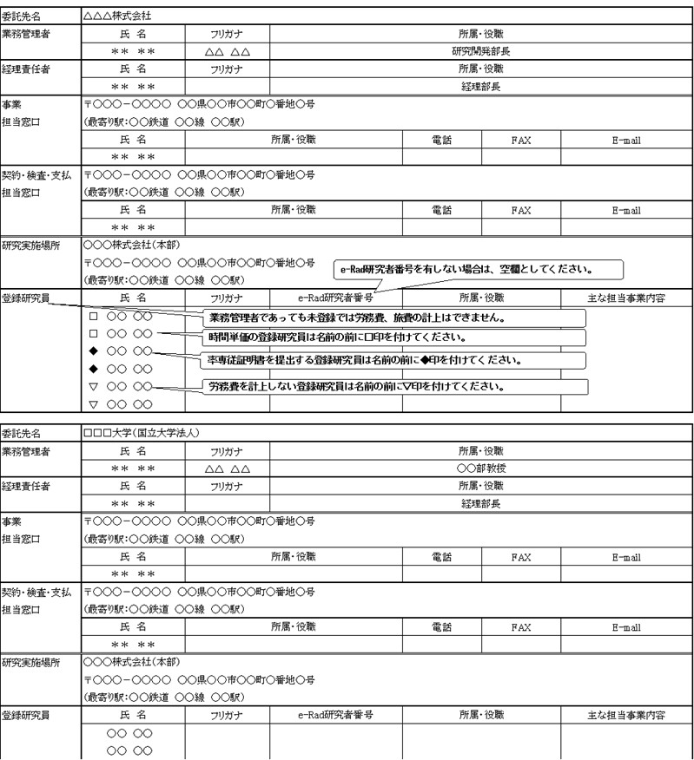

別紙１
（6）委員会等における外部からの指導又は協力者
ファイル：様式2-2研究体制表(助成)のシート：指導者等を図形式で貼り付けてください。
ア．×××委員会における登録委員
氏名 | 所属 | 役職

イ．有識者からの指導・助言等
氏名 | 所属 | 役職 | 指導・助言等の内容
別紙２
４．事業に要する費用の内訳等
【記載要領】
「様式１－１：積算用総括表（委託）」及び「様式１－２：積算用総括表（助成）」を活用し、該当の
シートを図形式で貼り付けするなどして、以下の（1）(委託事業)全期間総括表、（2）(委託事業)委託先、研究分担先、分室総括表、（3）(委託事業)再委託先、共同実施先総括表、（4）(委託事業)項目別明細表、（5）(助成事業)全期間総括表、（6）(助成事業)助成先、研究分担先、分室総括表、（7）(助成事業)委託先、共同研究先総括表、（8）(助成事業)項目別明細表を作成してください。
(1)(委託事業)全期間総括表
【記載要領】
- 作成にあたっては、別添資料の「様式：積算用総括表」を活用の上、全提案者（再委託先・共同実施先含む）の全期間にわたる概算額を総括表を作成してください。

【記載例】
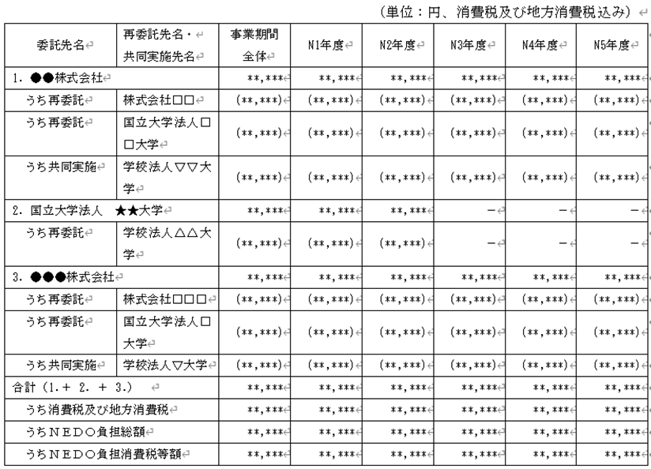
(注)
1. 再委託先又は共同実施先は、委託先の契約金額の内数として、再委託先等の金額（消費税込）を()書きで記載してください。

(2)(委託事業)委託先、研究分担先、分室総括表
【記載要領】
- 提案者毎に研究開発に必要な概算額について、総括表を記載してください。
- 作成にあたっては、「ア．企業等」、「イ．国立研究開発法人等」、「ウ．大学等」及び「エ．消費税の免税事業者等」の提案者の種別に応じて、別添資料の「様式：積算用総括表」を活用の上、作成してください。
- 委託先毎の再委託費及び共同実施費の合計額は、原則として委託先の全体額の50％未満とします。

ア．企業等の場合
【記載要領】
- 研究開発に必要な概算額について、業務委託費積算基準（※）に定める経費項目に従って、記載してください。
（※）業務委託費積算基準：https://www.nedo.go.jp/itaku-gyomu/yakkan.html

【記載例】
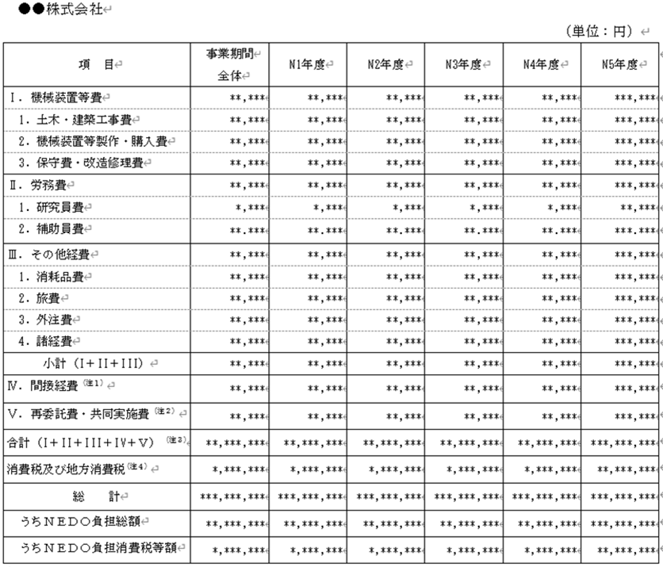
（注）
１. 間接経費率は、委託業務事務処理マニュアル（※）に基づく事業者の種別の定義によって、中小企業等は20％、その他は10％とし、Ⅰ～Ⅲの経費総額に対して算定してください。中堅・中小・ベンチャー企業の種別とは定義が異なりますので、ご留意ください。なお、技術研究組合等の間接経費率は、当該組合の組合員の3分の2以上が中小企業で構成されている場合は20％、構成比率が3分の2未満の場合は10％とします。ただし、研究分担先である組合員（企業、大学等）が、その組合員単位で経理処理を行う場合は、組合毎に事業者種別により間接経費率（大学・国研等：30％、中小企業等：20％、その他：10％）を設定することができるため、Ⅳには組合員毎の間接経費の総計を記載ください。技術研究組合における研究分担先の経理処理の考え方については、委託業務事務処理マニュアルを参照してください。
（※）委託業務事務処理マニュアル https://www.nedo.go.jp/itaku-gyomu/manual.html
２. 大学との共同実施費は大学の積算基準を基に「Ⅴ．再委託費・共同実施費」に計上してください 。消費税は除いた額を記入してください。
３.Ⅰ～Ⅴの各項目の消費税を除いた額の総額を記載してください。
４. 応募者が消費税の免税事業者等※の場合は、「エ．消費税の免税事業者等の場合」に記載してください。
※消費税の課税事業者となるか免税事業者となるかについては、具体的には国税庁のウェブサイト等に記載がありますが、様々な要件で判定されるため、不明な場合は税理士等に御確認ください。また、国又は地方公共団体等が一般会計に係る業務として行う事業については、免税事業者と同様の取扱いとします。

イ．国立研究開発法人等の場合
【記載要領】
- 研究開発に必要な概算額について、国立研究開発法人等（国立研究開発法人、独立行政法人及び地方独立行政法人）の場合は、国立研究開発法人等の積算基準（※）に従って、記載してください。
（※）国立研究開発法人等の積算基準：https://www.nedo.go.jp/itaku-gyomu/yakkan.html

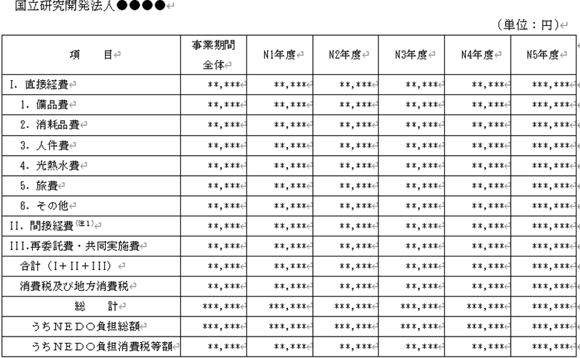
【記載例】

(注)
１. 国立研究開発法人等の間接経費率は、Ⅰの直接経費に対して30％で算定してください。

ウ．大学等の場合
【記載要領】
- 研究開発に必要な概算額について、大学等（国公立大学法人、大学共同利用機関法人、公立大学、私立大学、高等専門学校）の場合は、大学用の積算基準（※）に従って、記載してください。
（※）大学用の積算基準：https://www.nedo.go.jp/itaku-gyomu/yakkan.html

【記載例】
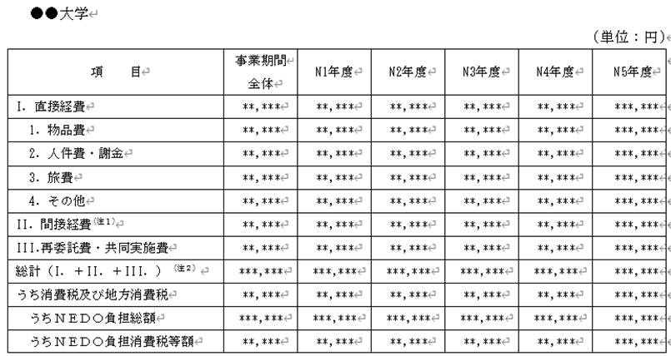
(注)
１. 大学の間接経費は、Ⅰの直接経費に対して30％で算定してください。
２. 大学の場合はＩ．～総計まで内税額を記載してください。

エ．消費税の免税事業者等^{（注１）}の場合
【記載要領】
- 研究開発に必要な概算額について、消費税の免税事業者等の場合は、業務委託費積算基準（※）に定める経費項目に従いつつ、その項目の内容に応じて課税される額（注２）を記載してください。
（※）業務委託費積算基準：https://www.nedo.go.jp/itaku-gyomu/yakkan.html

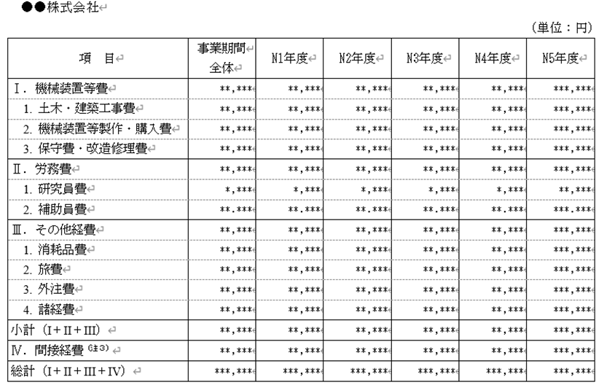
【記載例】

（注）
１. 消費税の課税事業者となるか免税事業者となるかについては、具体的には国税庁のウェブサイト等に記載がありますが、様々な要件で判定されるため、不明な場合は税理士等に御確認ください。また、国又は地方公共団体等が一般会計に係る業務として行う事業については、免税事業者と同様の取扱いとします。
２. 労務費、海外旅費等のように不課税の項目の場合は消費税抜き額を、その他の課税の項目の場合は消費税込み額を計上してください。
３. 間接経費率は、委託業務事務処理マニュアル（※）に基づく事業者の種別の定義によって、中小企業等は20％、その他は10％とし、Ⅰ～Ⅲの経費総額に対して算定してください。中堅・中小・ベンチャー企業の種別とは定義が異なりますので、ご留意ください。なお、技術研究組合等の間接経費率は、当該組合の組合員の3分の2以上が中小企業で構成されている場合は20％、構成比率が3分の2未満の場合は10％とします。ただし、研究分担先である組合員（企業、大学等）が、その組合員単位で経理処理を行う場合は、組合毎に事業者種別により間接経費率（大学・国研等：30％、中小企業等：20％、その他：10％）を設定することができるため、Ⅳには組合員毎の間接経費の総計を記載ください。技術研究組合における研究分担先の経理処理の考え方については、委託業務事務処理マニュアルを参照してください。
（※）委託業務事務処理マニュアル https://www.nedo.go.jp/itaku-gyomu/manual.html

(3)(委託事業)再委託先、共同実施先総括表
【記載要領】
- 再委託先・共同実施先の総括表を作成してください。
- 作成にあたっては、「(2) 委託先／研究分担先／分室総括表」と同様に、「ア．企業等」、「イ．国立研究開発法人等」、「ウ．大学等」及び「エ．消費税の免税事業者等」の種別に応じて、別添資料の「様式：積算用総括表」中の「再委託・共同実施総括表」様式を活用の上、作成してください。

(4)(委託事業)項目別明細表
- 提案者毎に、「（2）(委託事業)委託先、研究分担先、分室総括表」及び「（3）(委託事業)再委託先、共同実施先総括表」の積算根拠となる予算明細表を年度毎に作成してください。作成にあたっては、「様式1-1：積算用総括表(委託)」の（4）項目別目明細表を活用の上作成し、図形式で貼り付けてください。
- あくまで提案時点の予算明細を伺うものであり、採択後、契約締結や検査時などで精査した結果、経費として計上が認められない場合もございますので、あらかじめご承知おきください。

(5)(助成事業)全期間総括表
- 様式1-2：積算用総括表(助成)（excelファイル）の(1)全期間総括表のシートを図形式で貼り付けてください。
- 各年度の「助成対象費用の合計」を記入してください。
- 委託先又は共同研究先は、助成先の「助成対象費用の合計」の内数として、委託先等の「助成対象費用の合計」を（ ）書きで記載してください。
- 助成金の額は、千円未満の端数を切り捨てること。

(6)(助成事業)助成先、研究分担先、分室総括表
- 様式1-2：積算用総括表(助成)（excelファイル）の(6)助成先総括表のシートを図形式で貼り付けてください。
- 共同提案の場合は、提案者毎に作成してください。
- 助成先毎の委託費及び共同研究費の合計額は、原則として助成先の全体額の50%未満とします。

(7)(助成事業)委託先、共同研究先総括表
- 様式1-2：積算用総括表(助成)（excelファイル）の(3)委託・共同研究総括表のシートを図形式で貼り付けてください。
- 学術機関等に対する委託費・共同研究費の場合は、「間接経費」が積算可能です。
- 助成先がNEDOへ計上する助成対象費用は、原則、消費税抜き額になります。（ただし、委託契約は消費税の課税取引となりますので、助成先と委託先の関係では、「総計」積算します。）（免税事業者等を除く。）
- 項目毎に「助成対象費用」を記入してください。消費税及び地方消費税についてはⅠ～Ⅳに対応する消費税額を記入してください。
- ＲＡ（リサーチ・アシスタント）を研究員として登録することができます。詳しくは、課題設定型産業技術開発費助成事業 事務処理マニュアルを参照してください。

(8)(助成事業)項目別明細表
- 提案者毎に「（6）助成先、研究分担先、分室そうか地表」及び「（7）委託先、共同研究先総括表」の積算根拠となる予算明細表を年度毎に作成してください。作成にあたっては、「様式1-2：積算用総括表(助成)の(4)項目別明細表を活用の上作成し、図形式で貼り付けてください。
- あくまで提案時点の予算明細を伺うものであり、採択後、交付決定や検査時などで精査した結果、経費として計上が認められない場合もございますので、あらかじめご承知おきください。
【記載例】※助成先の場合
（注）
※細目ごとに金額(単価×数量)を記述してください。記載する金額は、消費税抜きとします。
※「助成対象費用」には、「助成事業に要する費用」のうち、助成対象とする部分の金額を記入してください。一般には、「助成事業に要する費用」と同額です。
※「助成金の額」には、補助率に従い、「助成対象費用の合計」に補助率を乗じて千円未満を切捨てた金額を記入してください。

【記載例】※委託先・共同研究先の場合

（注）
※細目ごとに金額(単価×数量)を記述してください。記載する金額は、消費税抜きとします。
※「助成対象費用」には、「助成事業に要する費用」のうち、助成対象とする部分の金額を記入してください。一般には、「助成事業に要する費用」と同額です。
※「助成金の額」には、補助率に従い、「助成対象費用の合計」に補助率を乗じて千円未満を切捨てた金額を記入してください。

（添付資料２）
事業化計画書
（共同提案の場合、提案者ごとに記述してください。）
（国内生産・雇用、輸出、内外ライセンス収入、国内生産波及・誘発効果、国民の利便性向上等の形を通じて、我が国の経済活性化の実現に努めるものとして、想定の範囲で記述してください。）

1. 研究開発を行う製品・サービス等の概要
(1)内容
製品・サービス等の内容や、研究開発の成果が、当該製品・サービスへどのように反映されるかを記載してください。またそれによる社会への波及効果についても説明してください。
(2) 製作・実施等の制約
製品・サービス等の製作・実施にあたって、必須となる材料等の調達先（国、企業、産地等）や制約等、サプライチェーン上の立ち位置等を記載してください。
(3)用途（販売予定先）
当該製品・サービスの販売ルート（国、地域含む）、販売先等を記載してください。この販売先以外の分野等で利用できる場合は、それについても記載してください。また、自らが実用化・事業化するのではない場合には、どの様な形で製品・サービスが実用化されることを想定しているのかについて記載願います。ライセンスビジネスも構想している場合は、併せて記載下さい。
2. 研究開発への取組
実用化を目指す上での開発計画（開発拠点含む）、投資計画（製造拠点含む）、実用化能力を説明記載してください。また、当該事業で行われる技術開発の内容以外で平行して行われるべき知財・標準化等の戦略や、その他実用化・事業化のために必要な技術開発内容や、製品設計内容がある場合はそれらを具体的に記載し、どの様に達成するかについても併せて記載願います。
(1)研究開発を考えるに至った経緯（動機）
(2)事業として成功すると考えた理由
事業の新規性、独創性、他との競争力、生産計画、販売計画など具体的に述べた上で、事業として実現するためのポイントを説明してください。
(3)事業化のスケジュール
助成期間終了後５年間の事業化計画を、生産・販売・市場獲得などの具体的な事業化の段階に区分し、事業化の各段階が明瞭となるよう線表で記述してください。
事業化の各段階において、事業化の中断や延期など、事業化全体の計画変更を考慮する必要がある重大な障害を予想し、記述してください。
また、重大な障害が回避し得ない場合、どの時点で計画変更の判断を下すのかを、線表に記入してください。
生産・販売の一部又は全部を自社で行わない場合は、委託先の選定、協力体制等を具体的に記述してください。
年度 | N年度 | N+1年度 | N+2年度 | N+3年度 | N+4年度
（例）製品設計  設備投資  生産  販売  収益発生 |  |  | ◇続行/ | 中断を判断

予想される重大な障害：
製品設計段階 ：～～～～～～
設備投資 ：～～～～～～
生産 ：～～～～～～
販売 ：～～～～～～

3. オープン＆クローズ戦略等
研究開発成果の社会実装に向けて、標準戦略等（オープン＆クローズ戦略や社会実装の確度を高めるための取組を含む事業戦略）に関して、国内外の動向等とともに、具体的な取組内容を記載ください。
(1)国内外の動向・自社の取組状況
国内外の標準化、知財、規制対応等の動向等について記述してください。また、これまでの自社による標準化、知財、規制対応等に関する取組等について記述してください。

(2) 本事業におけるオープン＆クローズ戦略、社会実装の確度を高めるための具体的な取組内容
（例１）オープン戦略
※バリューチェーン、ニーズの喚起、仲間作りの方法、実証方法やユーザ獲得方法など

（例２）クローズ戦略
※技術領域、競合、知財による勝ち筋など記載

（例３）エコシステム
※どのような協業、アライアンスにより、サプライチェーンを構築し、社会実装を高めていくかなど

4. 市場の動向・競争力
(1)市場規模（現状と将来見通し）／産業創出効果
販売開始後5年経過までの国内と海外の市場規模推移（百万円）を示し、その根拠を記述してください。提案者のみの市場シェアにこだわらず開発した製品の市場規模として捉えてください。
また、市場における提案者のシェアの推移を見通し、その根拠を記述してください。

市場規模 提案者のシェア
例：1年目（ 年度） ○○○百万円 ％
2年目（ 年度） ○○○百万円 ％
～～
5年目（ 年度） ○○○百万円 ％

市場規模算出の根拠：～～～～～～～～～～～～～～～～～～～～～～～～～～～
シェア見通しの根拠：～～～～～～～～～～～～～～～～～～～～～～～～～～～

(2)競合が想定される他社の開発動向とそれに対する優位性の根拠
競合が想定される他社の製品・サービスに対し、予想される価格・仕様などを考慮して、本技術開発により完成した自社製品・サービスの優位性についてその根拠を含めて説明してください。

(3)価格競争力
競合製品・サービスの市場価格と自社製品価格の比較、損益分岐点など、価格競争力の算出根拠を記述してください。

5. 売上見通し
(1)売上見通し（単位：百万円）
販売開始後5年経過までの売上と収益の見通しを記述してください。また、販売単価、販売数、原価など、売上と収益の算出根拠を記述してください。
販売単価 販売数 売上 製品原価 収益
例：1年目（ 年度） ○○万円 ○○○個 ○○○百万円 ○○○百万円 ○○百万円
2年目（ 年度） ○○万円 ○○○個 ○○○百万円 ○○○百万円 ○○百万円
～～
5年目（ 年度） ○○万円 ○○○個 ○○○百万円 ○○○百万円 ○○百万円

(2)売上見通し設定の考え方（算出の基本となる製品、サービス等の予定価格等を具体的に記述すること。）
どのような仕組みで収益を得るのか、投資額など収益の算出根拠を含め、収益計画を記述してください。

6. グリーントランスフォーメーション（ＧＸ）の実現に向けた研究成果の社会実装へのコミット
(1)組織内の事業推進体制
前述の事業化計画を進めるための組織内の経営者以下の体制と役割分担を網羅的に記載（研究開発を担う部門だけでなく、事業化に関与する部門も明記し、関与する専任・併任の人員規模の想定を記載）
確実な社会実装を実現する上で、事業化戦略を研究開発段階から見据えて取り組むことが求められるため、事業化担当部門と連携した実施体制を構築し、体制図に記載
部門間の連携を図るための具体的な方策（定期的に部長レベルで相互の進捗報告を行う、経営者直轄の専門組織を設置する等）を記載

①組織内体制図
例：

XX部
J部長
（事業化/標準戦略
担当）
連携
チームA
①XXXを担当
チームリーダーG
チームB
②XXXを担当
チームリーダーH
チームC
③XXXを担当
チームリーダーI
代表取締役社長 aa aa
（事業にコミットする経営者）
XX本部
E本部長
（研究開発責任者）
XX部
F部長

連携
D部
XXXを担当
連携

②組織内の役割分担
例：
研究開発責任者と担当部署
- 研究開発責任者
  - E本部長：XXXを担当
- 担当チーム
  - チームA：①XXXを担当（専任○人、併任○人規模）
  - チームB：②XXXを担当（専任○人、併任○人規模）
  - チームC：③XXXを担当（専任○人、併任○人規模）
  - D部（F部長）：XXXを担当（専任○人、併任○人規模）
- チームリーダー
  - チームリーダーG：XXX等の実績
  - チームリーダーH：XXX等の実績
  - チームリーダーI：XXX等の実績
事業化/標準戦略担当
  - J本部長

部門間の連携方法
- XXX
- XXX

(2)経営戦略における事業の位置づけ
事業の経営課題としての優先度と中長期的な企業価値向上に向けた取組を示すため、具体的取組内容を記載してください。
※以下に示した項目はあくまで例示であり、個社の事情に即して、記載内容を整理してください。

例：
- 経営戦略への位置づけ、事業戦略・事業計画の決議・変更
  - XXX
（ＧＸの実現に向けて、本提案に関連する事業戦略又は計画を明確に経営戦略に位置づけ、取締役会で意思決定しているか。その内容を社内の関連部署に広く周知するか）
  - XXX
（事業の進捗状況や課題を取締役会等でモニタリングし、事業環境の変化等に応じて見直しを行うか）
  - XXX
（上記で決議された事業戦略・計画において、本提案が不可欠な要素として、優先度高く位置づけられるか）

- コーポレートガバナンスとの関連付け
  - XXX
（上記の経営戦略や事業戦略・計画が目指す成果にも関連して、どのように取締役の選任、評価、報酬等が設定されているか）
（添付資料３）

事業成果の広報活動について

提案者名称

助成事業の名称

本事業では、交付規程第９条第１項二十二号及び第２３条第４項に定める報道機関その他への成果の公開・発表等については、公募要領に従い、以下のとおりとします。

- 本事業の成果、実用化・製品化に係る発表又は公開（取材対応、ニュースリリース、製品発表等）を実施する際は事前にＮＥＤＯに報告を行うものとする。特に記者会見・ニュースリリースについては事前準備等を鑑み原則公開の1ヶ月前に報告を行うものとする。

② 報告の方法は、文書によるものの他、電子媒体（E-mail等）による通知を認める。その際、ＮＥＤＯからの受領の連絡をもって履行されたものとする。

③ 公開内容についてＮＥＤＯと事業者は内容を調整・合意のもと、協力して効果的な情報発信に努めるものとする。

④ 前項目に基づき発表又は公開する場合において、特段の理由がある場合を除き、記載例を参考にしてその内容がＮＥＤＯ事業の成果として得られたものであることを明示する。なお、その場合には、ＮＥＤＯの了解を得てＮＥＤＯのシンボルマークを使用することができる。

【成果の発表又は公開する場合の記載例】
「この成果は、国立研究開発法人新エネルギー・産業技術総合開発機構（ＮＥＤＯ）の事業において得られたものです。」

【事業化・製品化等について発表又は公開する場合の記載例】
「これは、国立研究開発法人新エネルギー・産業技術総合開発機構（ＮＥＤＯ）の事業において得られた成果を（一部）活用しています。」

（添付資料４）
秘密
非公開とする提案内容

評価時に非公開としたい内容がある場合には、本用紙にその内容を記入してください。
非公開としたい内容がない場合には、「非公開としたい内容がない」旨を一文明示してください。本用紙に記載された内容は、委員の評価を含め、外部には公表されません。ＮＥＤＯ内部で行う選定の判断にのみ使用します。なお、様式第１－２ 及び添付資料１、２は、評価者が内容を確認しますので、非公開としたい内容は省いておいてください。ただし、非公開の内容が多くなりますと、評価者の判断材料が不足し、評価が低くなるおそれがありますので注意してください。
また、本資料中で、特許及び特許出願に関する技術並びに特許出願予定の技術について詳細に記載する場合には、提案書（様式第１－２）中の「15.本提案書及びその他提出書類に記載された技術情報の確認」に記載している内容に反しないよう留意してください。

整理番号 （ＮＥＤＯ にて記入しますので、空欄としてください）

提案者名称

助成事業の名称

（添付資料1）実施計画書
1.(3)事業内容

（添付資料2）事業化計画書
1. 研究開発を行う製品・サービス等の概要

2. 研究開発への取組

3. オープン＆クローズ戦略等

4. 市場の動向・競争力

5. 売上見通し

6. グリーントランスフォーメーション（ＧＸ）の実現に向けた研究成果の社会実装へのコミット

（その他）

（添付資料５－１）
再委託先・共同実施先の選定理由及びその内容

再委託先等（再委託先、共同実施先等）がある場合は、再委託先等毎に再委託等を行う合理的理由、再委託等される業務を履行する能力、再委託額等、委託又は助成の額に占める各年度の再委託額等の割合（提案者が複数の場合は、委託元1者に対する再委託費の割合）等を記載してください。
なお、再委託経費（複数者に再委託する場合は、複数者への再委託費の合計）は原則として再委託経費は全体の50 %未満です。（提案者が複数の場合は、委託元１者に対する再委託費の割合とします。但し、年度毎にこの割合を満たす必要はありません。）再委託先・共同実施先が無い場合、「該当無し」と記載ください。

再委託元
再委託先の名称 | ○○大学 ○○学部 ○○学科 ○○ ○○教授
再委託先の住所等
再委託を行う合理的理由 | 連名契約による場合と比べて、特に効率が高い理由を含めること。
再委託を行う業務範囲
再委託予定金額と委託費総額に対する割合（事業期間全体における割合） | 円（ ％）
備考

備考：この表は再委託先毎に作成してください。

（添付資料５－２）
委託理由及びその内容

委託先等（委託先、共同研究先等）がある場合は、委託先等毎に委託等を行う合理的理由、委託等される業務を履行する能力、委託額等、助成の額に占める各年度の委託額等の割合（提案者が複数の場合は、委託元1者に対する委託費の割合）等を記載してください。
なお、委託および共同研究の助成対象費額（複数者に委託等する場合は、複数者への委託費の合計）は、原則として助成先の助成対象費用の総額の５０％未満です（提案者が複数の場合は、委託元１者に対する委託費の割合とします。但し、年度毎にこの割合を満たす必要はありません）。

委託元
委託先の名称 | ○○大学 ○○学部 ○○学科 ○○ ○○教授
委託先の住所等
委託を行う合理的理由 | 連名契約による場合と比べて、特に効率が高い理由を含めること。
委託を行う業務範囲
委託予定金額と助成対象費総額に対する割合（事業期間全体における割合） | 円（ ％）
備考

備考：この表は委託先毎に作成してください。

（補足資料）審査基準と提案書の記載内容の対応表
下記審査項目に対応する記述がある場所を、（参照先）の列の青字見本を参照に、記載してください。

審査大項目 | 審査小項目 | （参照先）  ここを読んでください
ⅰ.提案技術の評価 | 研究開発計画との合致性 | （添付資料１）実施計画書  1. 実施計画の細目（１）事業目的、目標及び事業による効果②事業目標、（３）事業内容  2.実施計画
ⅰ.提案技術の評価 | 提案内容の新規性 | （添付資料１）実施計画書  1.実施計画の細目（１）事業目的、目標及び事業による効果②事業目標、（３）事業内容  （添付資料２）事業化計画書  ２.研究開発への取り組み
ⅰ.提案技術の評価 | 目標とする技術レベルの難易度・到達時の優位性 | （添付資料１）実施計画書  1. 実施計画の細目（１）事業目的、目標及び事業による効果②事業目標、  （添付資料２）事業化計画書  4.市場の動向・競争力 （２）競合が想定される他社の開発動向とそれに対する優位性の根拠
ⅰ.提案技術の評価 | 提案開発の実現可能性 | （添付資料１）実施計画書  2.実施計画  （添付資料２）事業化計画書  ２.研究開発への取り組み
ⅰ.提案技術の評価 | 提案額・実施期間の妥当性 | （添付資料１）実施計画書  1.実施計画の細目（３）事業内容  2.実施計画  （別紙２）（6）助成先総括表
ⅱ.提案者の能力評価 | 開発実績 | （様式第１－２）12.知的財産権及びプロジェクトの実績  （添付資料１）実施計画書  1.実施計画の細目（３）事業内容  （別添２－２ 又は２－３）主任研究者研究経歴書
ⅱ.提案者の能力評価 | 実施体制の妥当性 | （添付資料１）実施計画書  1.実施計画の細目（２）事業概要  2.実施計画  3.研究開発体制等
ⅱ.提案者の能力評価 | 財務能力（経理的基礎）、経理等事務管理/処理能力 | （様式第１－２） 8．提案事業期間における資金計画  ・直近3年分の事業報告書  ・直近３年分の財務諸表
ⅲ.実用化・事業化の評価 | 想定する市場規模 | （添付資料２）事業化計画書  4.市場の動向・競争力 (１)市場規模（現状と将来見通し）/産業創出効果
ⅲ.実用化・事業化の評価 | 実用化・事業化計画の具体性 | （添付資料２）事業化計画書  2.研究開発への取り組み
ⅲ.実用化・事業化の評価 | 実用化・事業化計画の実現可能性・ＧＸの実現に向けた 研究成果の社会実装へのコミット | （添付資料２）事業化計画書  2.研究開発への取り組み  3.オープン＆クローズ戦略等  6.グリーントランスフォーメーション（ＧＸ）の実現に向けた研究成果の社会実装へのコミット
ⅲ.実用化・事業化の評価 | 国民生活や社会への波及効果 | （添付資料１）実施計画書  1.実施計画の細目（１）事業目的、目標及び事業による効果 ③事業による効果  （添付資料２）事業化計画書  1.研究開発を行う製品・サービス等の概要

